03.06.2020г. (среда)
Дисциплина: «Русский язык»
Группа № 74
Урок № 63
Тема: «Обособление уточняющих и пояснительных членов предложения. Знаки препинания при обособленных уточняющих и пояснительных членах предложения»
Оборудование: Власенков А. И. Русский язык и литература. Русский язык. 10-11 классы: учеб.дляобщеобразоват. организаций: базовый уровень / А. И. Власенков, Л. М. Рыбченкова. – 3-е изд. – М.: Просвещение, 2016. – 287 с.

Цель:
- повторить что такое обособления, понятие обособления, закрепить обособление уточняющих и пояснительных членов предложения;
- закрепить умения расставлять знаки препинания в предложениях с обособленными уточняющими и пояснительными членами предложения;
- формировать навыки орфографической зоркости.

Материалы урока:
Обособление — это смысловое и интонационное выделение членов предложения с целью придать им известную смысловую и синтаксическую самостоятельность в предложении. В устной речи они выделяются интонацией, а на письме отделяются или выделяются запятыми, реже — тире.

Выделенные второстепенные члены называются обособленными членами.
Интонация обособления выражается усилением ударения, паузами, убыстрением темпа.
В простом предложении интонационно и по смыслу выделяются члены предложения со значением уточнения, пояснения и присоединения. В целом они имеют функцию добавочных сообщений.
В предложениях с уточняющими, пояснительными и присоединительными членами используются следующие знаки препинания: запятая, тире.

А) Уточняющие члены предложения
При уточнении разграничиваются уточняющие и уточняемые члены предложения. Уточняющими называются те члены предложения, которые поясняют другие, уточняемые члены.
Обособляются (отделяются запятой в начале и в конце предложения и выделяются с обеих сторон в середине предложения) слова и словосочетания, уточняющие смысл предшествующих слов.
Уточняющие члены по отношению к уточняемым служат наименованиями более конкретными по значению, так как они сужают понятие, передаваемое уточняемым (основным) членом предложения, или в каком-либо плане ограничивают его. Таким образом, члены уточняемый и уточняющий соотносятся как общее и частное, широкое и конкретное, родовое и видовое, причём уточняющий член предложения следует за уточняемым (а не наоборот!).
Ср.: Завтра, (когда именно?) в шесть часов вечера, состоится собрание членов кооператива. – В шесть часов вечера состоится собрание членов кооператива.
Уточняться могут все члены предложения.
1. Чаще всего уточняются обстоятельства места и времени, поскольку именно они могут обозначаться очень обобщённо и неопределённо (там, туда, оттуда; везде, всюду; тогда, потом и др.). Конкретизацию дает именно уточняющий член:
Там, (где именно?) на горизонте, светилась бледно-розовая полоска света (М. Горький); Теперь, (когда именно?) после половодья, это была река саженей в шесть (Чехов).
Иногда соотношение более широкого и более узкого понятий может быть продиктовано лишь данным контекстом:
Сегодня вечером мы с Егором Ивановичем едем в Петроград, (куда именно? / к кому именно?) к Маше (А.Н. Толстой).
Нередко уточняющие обстоятельства места образуют цепочку, выстраиваются в ряд:
Впереди, (где именно?) далеко, (где именно?) на том берегу туманного моря, виднелись выступающие лесистые холмы (Л. Толстой).
2. Уточняться могут и другие обстоятельства, при наличии у них более широкого значения, чем уточняющего:
Он встряхнул кудрями и самоуверенно, (как именно?) почти с вызовом, глянул вверх, на небо (Тургенев); Он был тщательно, (как именно? / до какой именно степени?) до розового лоска на щеках, выбрит (Антонов).
Обратите внимание!
1) Иногда ряды обстоятельств могут быть лишены уточняющего оттенка значения и восприниматься (в данном контексте!) как разные стороны одного явления, без смысловой подчинённости.
Несколько человек идут по снегу через улицу в хату (Быков).
Если между обстоятельствами поставить запятые, то отношения между ними станут несколько иными: каждое последующее будет логически выделяться, восприниматься как подчинённое предыдущему, что усилит впечатление напряжённости и даже опасности описываемого момента.
Cр.: Несколько человек идут по снегу, через улицу, в хату.
Обратите внимание и на то, как изменится при этом интонация!
2) В зависимости от смысла одни и те же слова могут рассматриваться как уточняющие или не как уточняющие обстоятельства. Сравните приводимые попарно предложения:
Далеко в лесу раздавались удары топора (слушатель тоже находится в лесу). – Далеко, в лесу, раздавались удары топора (слушатель находится вне леса).
Дети расположились на поляне между кустами (поляна окружена кустами, а на самой поляне их нет). – Дети расположились на поляне, между кустами (кусты находятся на самой поляне).
3) Если при наличии двух обстоятельств времени второе из них не служит для ограничения понятия, выраженного первым, то оно не является уточняющим и запятая между ними не ставится.
В 1961 году, 12 апреля, человек впервые полетел в космос. – 12 апреля 1961 года человек впервые полетел в космос.
3. Уточняться могут согласованные определения со значением цвета, размера, возраста и др.:
Ещё одно, (какое именно?) последнее, сказанье – и летопись окончена моя (Пушкин); Кой-где выглянули женские, (какие именно?) большей частью старушечьи, головы (Тургенев).
Уточняющие определения могут конкретизировать общее значение местоимений этот, такой, каждый, один (не в значении числительного, а в значении местоимения) и др.:
Чичиков немного озадачился таким, (каким именно?) отчасти резким, определением (Гоголь); Ни одного, ни санного, ни человеческого, ни звериного, следа не было видно (Л. Толстой); Хотелось отличиться перед этим, (каким именно?) дорогим для меня, человеком (М. Горький).
Обратите внимание!
1) Обособление уточняющих согласованных определений – явление достаточно редкое и во многом зависит от воли пишущего. Обычно определения с уточняющим значением рассматриваются как однородные, то есть запятая ставится не с двух сторон, а с одной – между определениями.
Быстрыми шагами прошёл я длинную «площадь» кустов, взобрался на холм и... увидел совершенно другие, незнакомые мне места (Тургенев).
2) Уточняющие определения могут присоединяться посредством подчинительных союзов.
Неодолимая, хотя и тихая, сила увлекла меня (Тургенев); Нельзя так убиваться из-за простого, пусть и такого дорогого, костюма (Савельев).
Но если определение, присоединяемое подчинительным союзом, является однородным по отношению к предшествующему и не носит характера уточнения (смыслового и интонационного!), то после него запятая не ставится.
Получены важные, хотя и не итоговые сведения.
4. Более часто по сравнению с согласованными определениями обособляются уточняющие несогласованные определения:
Катер шёл, всё время подвигаясь в чёрной, (какой именно?) почти чернильного цвета, тени, отбрасываемой высокими прибрежными скалами (Симонов); Это был молодой мужчина невысокого роста, с малозаметными усиками, в простой, (какой именно?) в полоску, рубахе (Солоухин); Вошла молодая, (какая именно?) лет семнадцати, девушка (Куприн); Гаврик со всех сторон осмотрел маленького гимназиста в длинной, (какой именно?) до пят, шинели (Катаев).
5. Уточняющий характер придают высказыванию слова вернее, точнее, иначе и т.п., однако следующие за ними члены предложения не обособляются, так как указанные слова, имеющие значение вводных (точнее, вернее, иначе, скорее по смыслу равнозначны словосочетаниям «точнее говоря», «иначе говоря» и т.п.), сами выделяются запятыми:
Его доброта, вернее, его великодушие тронуло меня (в этом примере сказуемое согласовано с ближайшим к нему предшествующим словом, от которого оно не может быть отделено запятой); Совсем недавно, точнее, в последнем номере журнала была опубликована статья аналогичного содержания; Следует дополнить, скорее, уточнить приведённые в отчёте данные.
В роли уточняющих могут выступать слова более того. Именно они выделяются запятыми, тогда как следующее за ними определение – нет:
Было бы глупостью, более того, безумием упустить такой случай; Он глубоко уважал своего друга, более того, восхищался им.
Обратите внимание!
Слово скорее не выделяется запятыми, если употреблено в значениях:
а) «лучше», «охотнее»:
Она скорее согласилась бы умереть, чем поделиться властью с другой хозяйкой (Тургенев);
б) «лучше сказать»:
Павел Петрович медленно похаживал взад и вперёд по столовой..., произнося какое-нибудь замечание или скорее восклицание, вроде «а! эге! гм!» (Тургенев); Его не удивил, а скорее обрадовал этот вопрос.
Примечание. Уточняющие члены предложения обычно выделяются запятыми. Однако возможна постановка и такого знака, как тире.
Тире обычно ставится в следующих случаях:
а) при уточняющих обстоятельствах, если подчёркивается не только уточняющий, но и вставной характер обстоятельств, например: Грачи закричали за рекой в ветвях, и повсюду – в кустах и в траве – запели, зачирикали птицы (А.Н. Толстой);
б) при подчёркивании последовательности уточнения и соотнесения уточняющих и уточняемых членов, например: Он устроился на шахту, на неполный рабочий день – после уроков (Баруздин). Здесь обстоятельство на шахту поясняется всей следующей конструкцией на неполный рабочий день – после уроков, причём эта конструкция имеет своё уточнение после уроков, отделённое знаком тире. Использование запятой вместо тире в данном контексте невозможно, поскольку запятая исказила бы смысл, уравняв позиции всех трёх обстоятельств (ср.: на шахту, на неполный рабочий день, после уроков). А тире подчеркивает то, что обстоятельства неравнозначно соотносятся друг с другом;
в) при уточнении именной части сказуемого (ср.: Снег тут был неглубокий – по щиколотку).

Б) Пояснительные члены предложения
Пояснительные члены предложения поясняют смысл предшествующих членов предложения. Поясняемые и пояснительные члены в принципе обозначают тождественные понятия.
Различие между уточняющими и пояснительными членами предложения заключается в том, что уточнение – это переход от более широкого понятия к более узкому, а пояснение – это обозначение одного и того же понятия другими словами.
Таким образом, пояснительные члены являются вторыми наименованиями по отношению к первым, выражающим по разным причинам то или иное понятие недостаточно определённо и понятно:
Особенно нам, русским, должна быть близка и драгоценна сжатость (Чернышевский); Ему представился свой дом – шесть больших комнат (М. Горький); Иногда что-нибудь хочется сделать – почитать (Гоголь).
1. Перед пояснительным членом предложения стоят слова именно, а именно, то есть, то бишь:
Она была воспитана no-старинному, то есть окружена мамушками, нянюшками, подружками и сенными девушками (Пушкин); Мы доехали на своих лошадях в коже, то есть в крытой рогожею полозке (Аксаков); В то время, именно год назад, я ещё сотрудничал по журналам (Достоевский); Третьего дня, то бишь на той неделе, сказываю я старосте... (Слепцов).
При отсутствии в предложении слов именно, а именно, то есть эти слова могут быть вставлены:
У деда Семена была своя золотая и несбывшаяся мечта – стать столяром (Паустовский); Он всеми силами души всегда желал одного – быть вполне хорошим (Л. Толстой).
Обратите внимание!
1) При отсутствии пояснительных союзов то есть, именно, а именно и при наличии пояснения выделение происходит обычно с помощью тире, а не запятой.
Разговор шёл один – о погоде; Профессия его была самая мирная – учитель.
2) Встречается постановка двоеточия при пояснительном члене предложения. Обычно двоеточие ставится для того, чтобы избежать двух тире.
Предложен и другой путь: использование некоторых видов морских растений – водорослей, богатых многими ценными веществами.
2. Пояснительные члены предложения могут присоединяться союзом или (в значении «то есть»):
Это был Александр Тимофеевич, или попросту Саша, приехавший из Москвы (Чехов).
Обратите внимание!
Союз или может иметь разделительное значение («или то, или это»). В этом случае он связывает однородные члены, и запятая между ними не ставится. Если союз или можно заменить союзом то есть, то он имеет пояснительное значение. В этом случае пояснительный оборот выделяется запятыми.
Ср.: Из лесного оврага неслось пение соловья или щегла. – Из лесного оврага неслось воркованье диких голубей, или горлинок (Аксаков); Дом решено было украсить балконом или мезонином. – Кругом всего здания идёт обширный каменный балкон, или веранда, где, в бамбуковых креслах, лениво дремлют хозяева казарм (Гончаров).

Знаки препинания в предложениях с обособленными членами предложения.
Знаки препинания при обособленных уточняющих и пояснительных членах предложения. Основные правила:

1. Обособляются и выделяются запятыми
Правило | Примеры предложений с уточняющими членами предложения
а) уточняющие определения, обстоятельства времени, места и другие члены предложения (первое имеет общее значение, второе — более конкретное) | Вошла молодая, лет семнадцати, девушка.  Вверху, над вершинами дубов, где ровно синела глубина неба, собирались облака.  Это было глубокой осенью, в холодный и сумрачный день.
б) пояснительные члены предложения со словами то есть, (а) именно, или (— то есть), иначе и т. п. | Она была воспитана по-старинному, то есть окружена мамушками, нянюшками, подружками…  В то время, именно год назад, я ещё сотрудничал по журналам.  По всей ширине Лены торчали в разных направлениях огромные льдины, или, по местному, торосъя.
в) присоединительные члены предложения со словами и (= и притом), и то, да и, даже, особенно, в особенности, (и) в частности, в том числе, главным образом, например, причём и т. п. | Дорога была только одна, и притом широкая и обставленная вехами, так что сбиться было невозможно.  Уже на Кавказе я узнал, и то не от капитана, что он был четыре раза тяжело ранен.  Рассказы были крайне любопытны, даже с драматизмом, и производили сильное впечатление.  В людях есть много благородства, много любви, самоотвержения, особенно в женщинах.  Некоторые казаки, и Лукашка в том числе, встали и вытянулись.

2. Не обособляются
Уточняющие члены предложения со словами вернее, точнее, скорее. Эти слова имеют значение вводных и сами выделяются запятыми | Я исправлю, вернее, уточню материал статьи.  Кибитка ехала по узкой дороге, или, точнее, по следу, проложенному крестьянскими санями.  Голос или, скорее, шёпот был едва слышен.

3. Уточняющие члены предложения могут выделяться ТИРЕ.
Ямкин сам был наставником и вовсе не в старом возрасте — сорока лет — на Дальнем Востоке. Мы выполнили обязанность гостей — рассказали городские новости — и заночевали у казака.
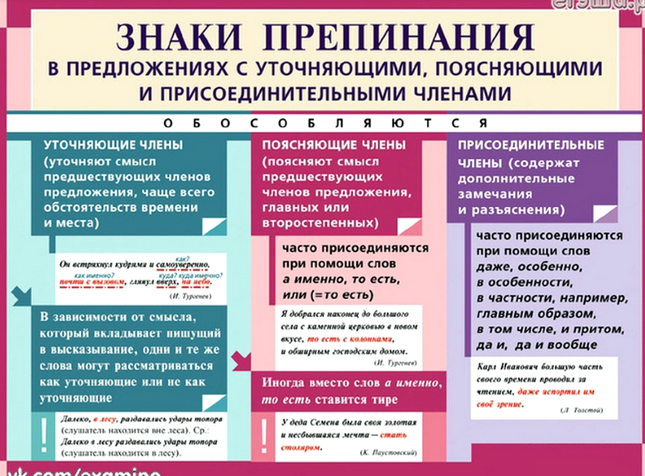

Знаки препинания при уточняющих членах предложения
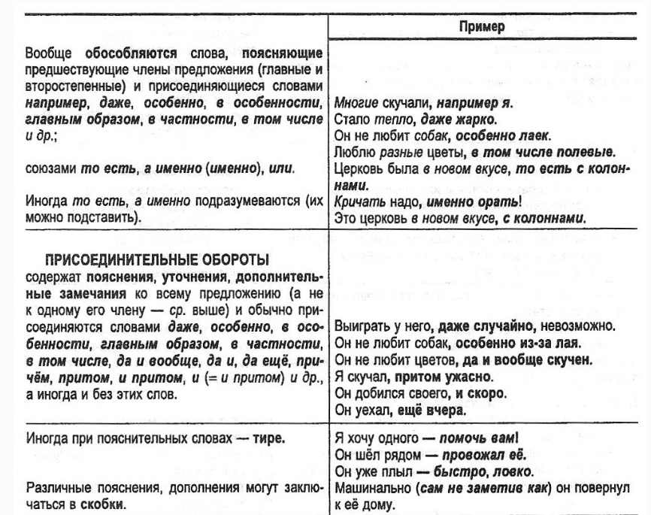

Домашнее задание:
Выполнить упражнения:
1.Используя приведённые ниже сочетания слов, составьте предложения с обособленными уточняющими членами.
1) Утром, часов в шесть. 2) Зимой, в конце декабря. 3) Недалеко, напротив парка. 4) Чибисы, или пигалицы. 5) Пинг-понг, то есть настольный теннис. 6) Бегемот, или гиппопотам. 7) Всевозможные птицы, особенно воробьи. 8) Тепло, даже жарко.
2. Спишите, расставьте пропущенные знаки препинания.
Здесь среди болот поросших богатой растительностью и глухих лесов изгибаясь пробирается тоненький ручеёк. Так начинается Волга самая большая река в Европе свой далёкий путь. Пройдя через несколько озёр она набирает силу и разливается могуче величаво. Семь тысяч больших и малых рек несут Волге-матушке свои воды.
Человек путешествующий по Волге не перестаёт удивляться красоте её берегов разнообразных живописных. В верховьях сжимают реку жёлто-красные сосновые леса наполняя воздух запахом сосны. Живописен правый берег гористый круто обрывающийся к реке, прорезанный глубокими долинами. Ближе к югу где-то после Саратова заросли уступали место хлебам уходящим в бесконечную даль.

Выполните упражнения, сфотографируйте и пришлите.

